**Sản phẩm Giai đoạn 1**

**CHƯƠNG 3: ĐẠI CƯƠNG VỀ HÓA HỌC HỮU CƠ**

**Câu 1.** Cho các phát biểu:

(a) Thành phần nguyên tố chủ yếu của các phân tử hợp chất hữu cơ là carbon và hydrogen.

(b) Liên kết hóa học chủ yếu trong các phân tử hợp chất hữu cơ là liên kết cộng hoá trị.

(c) Các hợp chất hữu cơ thường dễ bay hơi, khó cháy.

(d) Liên kết hóa học chủ yếu trong các phân tử hợp chất hữu cơ là liên kết ion.

(e) Các hợp chất hữu cơ thường có nhiệt độ nóng chảy, nhiệt độ sôi thấp.

(g) Phản ứng hóa học của các hợp chất hữu cơ thường xảy ra nhanh và theo một hướng nhất định trong cùng một điều kiện.

Số phát biểu đúng là

**A.** 2. **B.** 3. **C.** 4. **D.** 5.

**Hướng dẫn giải**

Bao gồm: a, b, e.

(c) Sai vì các hợp chất hữu cơ thường dễ bay hơi, dễ cháy

(d) Sai vì liên kết hóa học chủ yếu trong các phân tử hợp chất hữu cơ là liên kết cộng hóa trị.

(g) Sai vì phản ứng hóa học của các hợp chất hữu cơ thường xảy ra chậm và theo nhiều hướng khác nhau trong cùng một điều kiện.

**Câu 2.** Cho các phát biểu:

(a) Phương pháp kết tinh là để tách và tinh chế các chất lỏng.

(b) Phương pháp phổ khối lượng dùng xác định khối lượng các phân tử hợp chất hữu cơ.

(c) Hợp chất C2H4O2 có công thức đơn giản nhất là CH2O.

(d) Đồng phân là những chất có thành phần phân tử hơn kém nhau 1 hay nhiều nhóm –CH2.

(e) Nguyên tắc của sắc kí là dựa trên khả năng hấp phụ và hòa tan chất.

Số phát biểu đúng là

**A.** 3. **B.** 4. **C.** 5. **D.** 1.

**Hướng dẫn giải**

Bao gồm: b, c, d

(a) Sai vì phương pháp kết tinh là để tách và tinh chế các chất lỏng

(d) Sai vì đồng phân là những chất khác nhau nhưng có cùng công thức phân tử.

**Câu 3.** Cho các phát biểu:

(a) Hợp chất của carbon là hợp chất hữu cơ trừ một số hợp chất như CO, CO2, muối carbonate, các cyanide, các carbide,...

(b) Nhóm chức là nhóm nguyên tử gây ra những tính chất hóa học đặc trưng của phân tử hợp chất hữu cơ .

(c) Phổ hồng ngoại thường được sử dụng để xác định sự có mặt của các nhóm chức trong phân tử hợp chất hữu cơ.

(d) Chưng cất là phương pháp dựa vào sự khác nhau về nhiệt độ sôi của các chất trong hỗn hợp một áp suất nhất định

(e) Công thức đơn giản nhất cho biết tỉ lệ số nguyên tử của các nguyên tố có trong phân tử.

Số phát biểu đúng là

**A.** 2. **B.** 3. **C.** 4. **D.** 5.

**Hướng dẫn giải**

Bao gồm: a, c, d

(b) Sai vì nhóm chức là nguyên tử hay nhóm nguyên tử

(e) Sai vì tỉ lệ theo các số nguyên tối giản

**Câu 4.** Quá trình nấu rượu gạo thủ công được thực hiện như sau:

+ Bước 1: gạo được nấu chín, để nguội, rắc men, ủ kín từ 3-5 ngày, thu được một hỗn hợp chủ yếu gồm nước, ethanol và bã rượu.

+ Bước 2: đun nóng hỗn hợp trên đến ***khoảng nhiệt độ nhất định***, hơi bay ra đi vào đường ống dẫn. Hỗn hợp hơi trong đường ống được làm lạnh, sẽ hóa lỏng và chảy vào bình hứng. Giai đoạn này là chưng cất rượu.

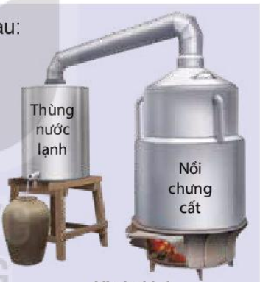

Cho các phát biểu sau:

(a) Giai đoạn chưng cất dựa vào sự khác nhau về nhiệt độ sôi của nước và ethanol.

(b) Quá trình lên men ethanol xảy ra trong môi trường hiếu khí.

(c) ***Khoảng nhiệt độ nhất định*** có giá trị lớn hơn nhiệt độ sôi của ethanol và nhỏ hơn nhiệt độ sôi của nước.

(d) Độ cồn của sản phẩm thấp hơn độ cồn của hỗn hợp ban đầu.

(e) Thùng nước lạnh có vai trò ngưng tụ hơi rượu.

Số phát biểu đúng là:

**A.** 1. **B.** 2. **C.** 3. **D.** 4.

**Hướng dẫn giải**

Bao gồm: a, c, e

(b) Sai vì quá trình này xảy ra trong môi trường kị khí.

(d) Sai vì độ cồn sau chưng cất sẽ cao hơn.

**Câu 5.** Cho các phát biểu:

(a) Chiết là phương pháp dùng để tách biệt và tinh chế các chất có nhiệt độ sôi khác nhau.

(b) Có thể ngâm nhân sâm, nhung hươu, một số loại thảo dược…..trong rượu để thu được những chất dinh dưỡng từ những vật phẩm đó.

(c) CH3CH2OH và CH3OCH3 là đồng phân của nhau.

(d) Nguyên tử carbon có hóa trị IV trong các hợp chất hữu cơ.

(e) Hợp chất hữu cơ thường khó tan trong nước và dễ cháy.

Số phát biểu đúng là

**A.** 1. **B.** 2. **C.** 3. **D.** 4.

**Hướng dẫn giải**

Bao gồm: b, c, d, e.

(a) Sai vì chiết là phương pháp dùng để tách biệt và tinh chế các chất lỏng không tan vào nhau.

**Sản phẩm giai đoạn 2**

**BÀI 3: PHÂN BÓN HỮU CƠ**

**❖ CÂU HỎI BÀI HỌC**

**Câu 1.** **[CTST - CĐHT]** Phân biệt phân bón hữu cơ và phân bón vô cơ.

**Hướng dẫn giải**

Phân bón hữu cơ là loại phân bón có thành phần là chất hữu cơ tự nhiên nó chứa các chất dinh dưỡng đa trung và vi lượng. Chất dinh dưỡng trong phân bón hữu cơ phải trải qua quá trình khoáng hóa trước khi được cây trồng hấp thu.

Phân bón vô vơ là loại phân bón chứa một hoặc nhiều nguyên tố dinh dưỡng cần thiết cho thực vật dưới dạng muối khoáng, được sử dụng để bón trực tiếp vào đát hặc pha và phun trên lá nhằm cung cấp dinh dơngx cho thực vật thúc đẩy quá trình sinh trưởng của chúng**.**

**Câu 2.** **[CTST - CĐHT]** Từ những nguyên liệu trong Hình 3.1 có thể sản xuất loại phân hữu cơ truyền thống nào?

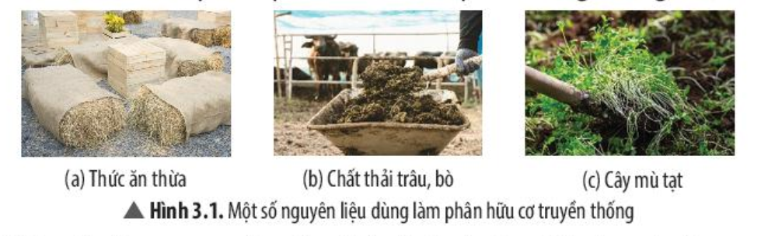

**Hướng dẫn giải**

Từ những nguyên liệu trong Hình 3.1 có thể sản xuất loại phân hữu cơ truyền thống là

+ phân chuồng,

+ phân rác

+ phân xanh.

**Câu 3.** **[CTST - CĐHT]** Hãy kể tên một số nguyên liệu có thể dùng làm phân hữu cơ truyền thống trong đời sống hàng ngày?

**Hướng dẫn giải**

Các loại nguyên liệu có thể dùng làm phân hữu cơ truyền thống trong đời sống hàng ngày bao gồm

- Chất thải của người, động vật (Phân chuồng)

- Rơm, rạ, thân lá các cây ngô, đậu, vỏ lạc, trấu , bã mía,…(Phân rác)

- Lá cây tươi, rau,…(Phân xanh).

**Câu 4.** **[CTST - CĐHT]** Hãy nêu nhận xét về ưu, nhược điểm của các loại phân hữu cơ truyền thống?

**Hướng dẫn giải**

|  |  |  |
| --- | --- | --- |
|  | Ưu điểm | Nhược điểm |
| Phân chuồng | - Có nhiều chất dinh dưỡng khoáng: đa lượng, trung lượng và vi lượng.  - Cung cấp chất mùn để cải tạo đất, đồng thời tăng độ phì nhiêu và độ tơi xốp.  - tạo điều kiện tốt cho rễ cây phát triển | - Phân chuồng có hàm lượng các dưỡng chất thấp nên cần bón với khối lượng lớn cũng như tốn nhiều chi phí vận chuyển.  - Khi sử dụng phân chuồng, nếu không xử lý kĩ hoặc sử dụng phân chuồng tươi có thể mang đến nhiều mầm bệnh như nấm, vi khuẩn, virus,…hoặc trứng, giun, sán gây ảnh hưởng sức khỏe tới con người.C |
| Phân rác | - Chi phí chế biến thấp  - Làm cho đất màu mỡ hơn và tăng độ tơi xốp  - Giúp ổn định kết cấu của đất  - Góp phần hạn chế xói mòn, hạn hán cho cây trồng | - Hàm lượng các chất dinh dưỡng trong phân rác thấp.  - Cách chế biến có phần phức tạp hơn các loại phân truyền thống khác  - Tốn nhiều thời gian  - Có thể gây ra mầm bệnh |
| Phân xanh | - Có tác dụng bảo vệ, cải tạo đất, hạn chế xói mòn. | - Phân xanh có hàm lượng dinh dưỡng thấp.  - Phân xanh khi vùi xuống đất có thể xảy ra quá trình phân hủy chất hữu cơ tạo thành H2S, CH4, C2H2,…gây ra hiện tượng ngộ độc cho cây trồng. |

**Câu 5.** **[CTST - CĐHT]** Hãy giải thích vì sao cây cối trong rừng không được bón phân nhưng vẫn phát triển tốt.

**Hướng dẫn giải**

Cây cối trong rừng không được bón phân nhưng vẫn phát triển tốt vì:

- Trong rừng, lớp bề mặt của đất rừng có rất nhiều chất hữu cơ (do lá cây, xác bã động thực vật,…)

Chính là nguồn phân bón hữu cơ tự nhiên giúp cây sinh trưởng và phát triển tốt.

- Đất tự nhiên trong rừng đã có sẵn các chất khoáng, hơn nữa cây trong rừng chủ yếu là cây dại, đã phát triển tự theo cách tự nhiên trong hàng nghìn năm nay mà không cần chúng ta chăm sóc. Các chất khoáng có sẵn trong đất đủ điều kiện để nuôi dưỡng cây.

- Cây trong rừng khả năng chống chịu với những bất lợi của điều kiện tự nhiên tốt hơn cây trồng.

**Câu 6.** **[CTST - CĐHT]** Hãy phân biệt phân hữu cơ truyền thống, phân hữu cơ sinh học và phân hữu cơ khoáng.

**Hướng dẫn giải**

|  |  |  |  |
| --- | --- | --- | --- |
|  | Phân bón hữu cơ truyền thống | Phân bón hữu cơ sinh học | Phân hữu cơ khoáng |
| Đặc điểm | Được tạo ra từ chất thải của vật nuôi, phế phẩm trong nông nghiệp, phân xanh (bèo hoa dâu, thân cây họ đậu)…xử lý qua quá trình ủ hoại mục. | - Là loại phân có nguồn gốc hữu cơ được sản xuất bằng công nghệ sinh học( như lên men vi sinh) và phối trộn thêm một số hoạt chất khác. | - Phân bón hữu cơ khoáng là loại phân hữu cơ trong đó hàm lượng dinh dưỡng phải chứa ít nhất một thành phần chất đa, trung hoặc vi lượng. |
| Vai trò | - Cung cấp thức ăn cho cây trồng, bổ sung chất hữu cơ cho đất giúp cho đất được tơi xốp, tăng độ phì nhiêu, tăng hiệu quả sử dụng phân hóa học… | - Làm tang độ hữu hiệu của phân, khi bón vào đất sẽ tạo môi trường cho các quá trình sinh học trong đất diễn ra thuận lợi góp phần làm tang năng suất cây trồng | - Phân hữu cơ khoáng có mọt nhược điểm đó là bón nhiều không có lợi cho hệ vi sinh vật của đất. |
| Cách sử dụng | - Chủ yếu dùng bón lót khi làm đát hoặc trước khi trồng  - Bón theo hang, theo hốc theo hố hoặc bón rải trên mặt đất rồi cày vùi xuống.  - Lượng phân bón sẽ tùy thuộc vào nhu cầu dinh dưỡng của cây trồng nhiều hay ít, loại đất tốt hay đất xấu và chất lượng của phân bón | - Có thể sử dụng cho cả bón lót hay bón thúc.  - Có thể phun lên lá hoặc bón gốc.  - Bón theo hang, theo hốc hay rải đều trên mặt đất rồi cày vùi, bón lót khi làm đất hoặc trước gieo trồng.  - Bón thúc theo chiều rộng hoặc vòng quanh tán cây.  - Đối với cây lâu năm: đào rãnh để bón hoặc rải đều trên mặt đất  - Đối với cây ngắn ngày: thì bón lót là chủ yếu, bón thúc nên bón sớmđể phân đạt hiệu quả cao hơn. | Dùng để bón thúc là chính |

**Câu 7.** **[CTST - CĐHT]** Hãy giải thích vì sao phân hữu cơ sinh học có giá thành cao hơn những loại phân hữu cơ khác nhưng vẫn là loại phân được nhà nông sử dụng nhiều

**Hướng dẫn giải**

- Do phân hữu cơ sinh học cung cấp đầy đủ và cân đối các chất dinh dưỡng cần thiết cho cây trồng, giúp cây trồng sinh trưởng, phát triển khoẻ mạnh, tăng năng suất và chất lượng nông sản; bổ sung một lượng lớn chất mùn, humic acid, humin, … giúp cải tạo các đặc tính hoá − sinh − lí của đất, hạn chế rửa trôi các chất dinh dưỡng và xói mòn đất, phân giải các độc tố trong đất.

- Phân hữu cơ sinh học có tác dụng thúc đẩy hệ vi sinh vật trong đất phát triển nên có thể khống chế các mầm bệnh, cung cấp các chất kháng sinh tự nhiên giúp tăng sức đề kháng, sức chống chịu của cây trồng với sâu bệnh và với những bất lợi từ thời tiết.

- Phân hữu cơ sinh học còn giúp tăng hiệu lực hấp thu các chất dinh dưỡng từ đất bằng việc cung cấp các vi sinh vật phân giải những chất cây trồng khó hấp thu (khó tiêu) thành dễ hấp thu (dễ tiêu).

- Phân hữu cơ sinh học có thể sử dụng được cho tất cả các giai đoạn của cây trồng mà không gây hại cho môi trường và rất an toàn với con người.

**Câu 8.** **[CTST - CĐHT]** Hãy thiết kế sơ đồ tư duy phân loại phân bón hữu cơ?

**Hướng dẫn giải**

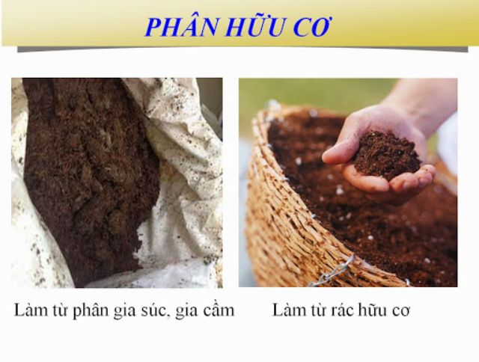

Phân hữu cơ khoáng

Phân hữu cơ truyền thống

Phân hữu cơ sinh học

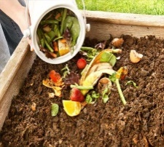 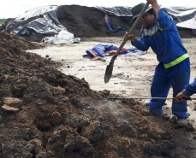 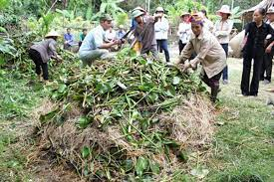

Phân rác Phân chuồng Phân xanh

**Câu 9.** **[CTST - CĐHT]** Vì sao các nguyên liệu dùng làm phân bón hữu cơ truyền thống cần phải ủ cho hoai mục trước khi sử dụng?

**Hướng dẫn giải**

**-** Phân hữu cơ truyền thống cần phải ủ cho hoại mục trước khi sử dụng vì: trong phân truyền thống còn có nhiều hạt cỏ dại, nhiều ấu trùng, cũng như tế bào ngủ của nấm, xạ khuẩn, vi khuẩn gây hại. Trong khi ủ phân thì nhờ quá trình yếm khí, sự hoạt động của vi khuẩn yếm khí sẽ làm giảm khả năng gây bệnh cho cây trồng

**Câu 10.** **[CTST - CĐHT]** Hãy cho biết vì sao phân bón hữu cơ dùng để bón lót là chính. Phân bón hữu cơ có thể dùng để bón thúc được không? Giải thích?

**Hướng dẫn giải**

- Phân hữu cơ dùng để bón lót là chính vì những chất hữu cơ trong phân phải qua quá trình khoáng hóa thì cây mới sử dụng được. Chính vì vậy nên phân hữu cơ dùng để bón lót là chính.

- Dùng phân hữu cơ để bón thúc cũng được nhưng phân phải được ủ hoai mục, nếu không hiệu quả rất thấp vì cây không hấp thụ được chất dinh dưỡng đúng vào lúc ta muốn bón thúc mà phải đợi thời gian để khoáng hóa.

**Câu 11.** **[CTST - CĐHT]** Vì sao phân bón hữu cơ phsir luôn giữ ở nhiệt độ thích hợp?

**Hướng dẫn giải**

Phân bón hữu cơ phải luôn được giữ ở nhiệt độ thích hợp để đảm bảo các vi khuẩn có lợi hoạt động hiệu quả cao đồng thời hạn chế các vi khuẩn có hại phát triển.

**Câu 12.** **[CTST - CĐHT]** Giải thích vì sao cần che phủ đống ủ

**Hướng dẫn giải**

Phủ kín đống ủ để giữ nhiệt và tạo điều kiện cho các vi sinh vật phân giải hoạt động.

**Câu 13.** **[CTST - CĐHT]** Hãy vẽ hình mô phỏng thứ tự các lớp nguyên liệu trong đống ủ theo phương pháp ủ nóng

**Hướng dẫn giải**

|  |
| --- |
| Nước hoặc nước tro hoặc nước tiểu( nếu có từ chuồng trại) tưới nhẹ lên trên |
| Lớp vật liệu xanh dễ phân hủy( lá cây, cỏ cây, vỏ hoa quả...) |
| Lớp phân động vật ( ướt) phủ lên lớp vật liệu thực vật |
| Lớp nguyên liệu khó phân hủy hơn( rơm, rạ, cỏ khô, trấu...) |
| Lớp những nguyên liệu thô( cành cây, củi nhỏ...) |

**Câu 14.** **[CTST - CĐHT]** Giải thích vì sao không được trộn trực tiếp phân bón hữu cơ sinh học với vôi bột khi sử dụng

**Hướng dẫn giải**

Không được trộn trực tiếp phân bón hữu cơ sinh học với vôi bột khi sử dụng vì vôi sẽ diệt vi sinh vật có trong phân hữu cơ vi sinh

**Câu 15.** **[CTST - CĐHT]** Nêu những tác động tích cực và tiêu cực đến môi trường khi sử dụng phân bón

**Hướng dẫn giải**

Tích cực

- Nếu bón phân hợp lí, đúng liều lượng theo hướng dẫn giúp cây cối phát triển, năng suất cao, cải tạo đất

Tiêu cực

- Nếu bón phân vô cơ quá liều lượng làm giảm hàm lượng mùn trong đất, giảm số lượng sinh vật có ích trong đất, thay đổi pH của đất,làm đất đai cứng....

**Câu 16.** **[CTST - CĐHT]** Hãy nêu một số biện pháp làm giảm thiểu tác hại của phân bón đến môi trường.

**Hướng dẫn giải**

- Hạn chế sử dụng phân bón vô cơ

- Ủ phân hữu cơ từ rác thải sinh hoạt

- Tìm hiểu kĩ cách sử dụng, liều lượng mỗi khi bón phân cho cây trồng

**❖ CÂU HỎI CUỐI BÀI**

**Câu 1.** **[CTST - CĐHT]** Nhóm phân bón nào sau đây chủ yếu được dùng để bón lót?

**A.** Phân bón hữu cơ, phân xanh, phân đạm.

**B.** Phân xanh, phân kali, phân NPK.

**C.** Phân rác, phân xanh, phân chuồng.

**D.** Phân DAP, phân lân, phân xanh, phân bón sinh học.

**Hướng dẫn giải**

**C.**

**Câu 2.** **[CTST - CĐHT]** Hãy nêu một số đặc điểm của phân bón hữu cơ.

**Hướng dẫn giải**

Cung cấp dinh dưỡng cho cây trồng đầy đủ, cân đối bền vững

**Câu 3.** **[CTST - CĐHT]** Mục đích của việc trát bùn hoặc đậy kĩ đống ủ khi ủ phân chuồng là gì?

**Hướng dẫn giải**

Mục đích của việc trát bùn hoặc đậy kĩ đống ủ khi ủ phân chuồng là

- Giúp phân nhanh mục

- Hạn chế mất đạm

- Giữ gìn vệ sinh môi trường.

**Câu 4.** **[CTST - CĐHT]** Có nên sử dụng phân gia súc , gia cầm chưa qua sử lí để bón cho cây trồng hay không? Giải thích.

**Hướng dẫn giải**

Không. Vì phân gia súc gia cầm chưa qua xử lí chứa hàm lượng dinh dưỡng khó tiêu lớn, nếu đem bón cho cây tròng cũng không hấp thụ được ngay mà còn làm lấy lan nấm bệnh và cỏ dại cho vườn và cây trồng..hoặc trứng,giun sán gây ảnh hưởng sức khỏe con người. Ngoài ra có thể gây ô nhiễm nguồn nước khi bị rửa trôi, gây ô nhiễm không khí khi bị phân hủy.